

**“ACTUALIZACIÓN, AJUSTES Y COMPLEMENTACIÓN DE LA FACTIBILIDAD Y LOS ESTUDIOS Y DISEÑOS DEL CABLE AÉREO EN SAN CRISTÓBAL, EN BOGOTÁ D.C.”**

**CONTRATO DE CONSULTORÍA No. 1630 DE 2020**

**INF-ABI--CASC-016-21**

**METODOLOGÍA DETALLADA PARA EJECUCIÓN DEL PROYECTO**

**COMPONENTE ARQUEOLOGÍA**

**CONSORCIO CS**

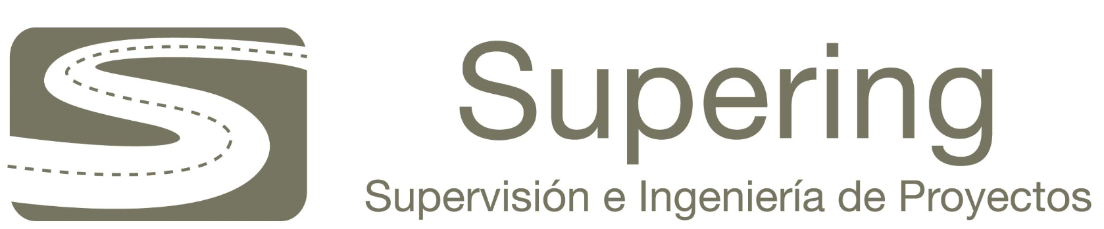

BOGOTÁ D.C. 2021 – Junio - 21

**PRODUCTO DOCUMENTAL**

**INF-ABI--CASC-016-21**

**METODOLOGÍA DETALLADA PARA EJECUCIÓN DEL PROYECTO**

**COMPONENTE ARQUEOLOGÍA**

**CONTROL DE VERSIONES**

|  |  |  |  |
| --- | --- | --- | --- |
| **Versión** | **Fecha** | **Descripción de la Modificación** | **Folios** |
| Versión 00 | 08/02/2021 |  |  |
| Versión 01 | 09/03/2021 | Observaciones Interventoria | 17 |
| Versión 02 | 10/05/2021 | Observaciones Interventoria | 20 |
| Versión 03 | 21/06/2021 | Observaciones Interventoria | 19 |

**EMPRESA CONTRATISTA**

|  |  |  |
| --- | --- | --- |
| **VALIDADO POR:** | **REVISADO POR:** | **APROBADO POR:** |
|  |  |  |
| Arqueol. Alexander A. Franco  Especialista Arqueología | Arqueol. Alexander A. Franco  Especialista Arqueología | Ing. Mario Ernesto Vacca G.  Director de Consultoría |

**EMPRESA INTERVENTORA**

|  |  |  |
| --- | --- | --- |
| **REVISADO POR:** | **AVALADO POR:** | **APROBADO POR:** |
|  |  |  |
| Arqueol. Iván Darío Barbosa  Arqueólogo | Ing. Wilmer Alexander Rozo  Coordinador de Interventoría | Ing. Oscar Andrés Rico Gómez  Director de Interventoría |

**TABLA DE CONTENIDO**

1 PRESENTACIÓN 4

1.1 Fase de Registro 4

1.2 Diagnóstico y Prospección 4

2 OBJETIVOS 5

2.1 Objetivo general 5

2.2 Objetivo específico 5

3 MARCO TEÓRICO Y METODOLÓGICO 6

3.1 Normograma 6

3.2 Trabajo de campo 9

3.2.1 Extensión o dispersión de los materiales arqueológicos. 10

3.2.2 Identificación de Bienes Arqueológicos en superficie 10

3.2.3 Redacción y salidas gráficas 10

3.2.4 Identificación de Bienes Arqueológicos enterrados 10

3.3 Laboratorio 11

4 PROPUESTA DE ZONIFICACIÓN ARQUEOLÓGICA PRELIMINAR Y POSIBLES AFECTACIONES AL PATRIMONIO ARQUEOLÓGICO 12

4.1. Criterios para la Zonificación de potencial arqueológico preliminar. 18

4.2. Valoración de impactos. 18

**Índice de fotografías**

Foto 4.1. Calle 63 Sur con Carrera 10. Ronda de quebrada. 15

Foto 4.2. Carrera 10b Este con Calle 63 Sur 16

Foto 4.3. Estado actual de la Cra 3C Este Sur. 17

# PRESENTACIÓN

Una vez se cuente con la alternativa de diseño definitiva, se procederá a registrar el proyecto para la Fase de Diagnóstico y de Prospección arqueológica ante el Instituto Colombiano de Antropología e Historia, en adelante (ICANH).

Así, en el siguiente enlace se hallan los requisitos para el mismo:

## 1.1 Fase de Registro

<https://docs.google.com/forms/d/e/1FAIpQLSez8plSKVDZaF1whZf241peekyC-LFTUbkHI0_3A-G_d9Nuvw/viewform>

## 1.2 Diagnóstico y Prospección

En concordancia con lo anterior, se han de seguir los procedimientos establecidos por el ICANH para la ejecución de la Fase de Diagnóstico y de Prospección. En este sentido, en las siguientes líneas se presentan los mismos de acuerdo con las resoluciones ICANH 297 de 2019; 041; 134; 193 y 301 de 2020. <https://www.icanh.gov.co/nuestra_entidad/grupos_investigacion/arqueologia/programa_arqueologia_preventiva/resoluciA_n_297_5_diciembre_2019_19275>

Posteriormente, y una vez la entidad emita la respectiva resolución favorable, se procederá a ejecutar la fase de Diagnóstico y Prospección arqueológica en los términos exigibles por el ICANH:

<https://www.icanh.gov.co/nuestra_entidad/grupos_investigacion/arqueologia/programa_arqueologia_preventiva/fase_diagnostico_prospeccion>

Para finalizar, se deberán elaborar los respectivos informes de diagnóstico y prospección en las condiciones exigibles por la entidad:

<https://docs.google.com/viewer?url=https%3A%2F%2Fwww.icanh.gov.co%2Frecursos_user%2FICANH%2520PORTAL%2FSUBDIRECCI%25C3%2593N%2520CIENT%25C3%258DFICA%2FARQUEOLOGIA%2F2020%2FTR_diagnostico_y_prospeccion_Final.pdf>

En efecto, los informes han de presentar el siguiente contenido, de acuerdo con el procedimiento exigible por el ICANH:

* Expectativa arqueológica.
* zonificación arqueológica preliminar
* Revisión de metodologías de prospección previas
* Uso del suelo
* Metodología de prospección arqueológica
* Anexos (PDD y ShapeFile de la cartografía)
* Seguimiento y retroalimentación

No obstante, lo anterior, el estudio en su Fase de Diagnóstico y Prospección, también ha de complementarse con otros aspectos relevantes para la investigación arqueológica y que no se hallan en la normatividad pero que bien han de tenerse en cuenta durante las subsiguientes etapas de estudio. Por ejemplo, entrevistas formales a personas mayores residentes en las áreas de influencia; indagación en archivos históricos y eclesiásticos que puedan reconstruir parte de la historiografía de la localidad.

# OBJETIVOS

## 2.1 Objetivo general

Llevar a cabo el registro del programa de arqueología preventiva.

## 2.2 Objetivo específico

Realizar la evaluación y consulta de información secundaria que permita, de acuerdo con la normatividad vigente, realizar las subsiguientes actividades arqueológicas del programa de arqueología preventiva (Fase de Diagnóstico y de Prospección) en los términos exigibles por el ICANH.

# MARCO TEÓRICO Y METODOLÓGICO

Los datos acerca de materiales arqueológicos para la Sabana de Bogotá siguen siendo muy representativos en relación con la temporalidad y gran dispersión de materiales arqueológicos entre las actuales jurisdicciones de Cundinamarca y Boyacá. Esta es una razón de peso para plantear, además de los métodos y de las técnicas de campo, un estudio concienzudo de los tipos cerámicos y de sus principales características asociables a las ya descritas tradiciones alfareras andinas y, en particular del Altiplano Cundiboyacense. Además de la prospección planteada en la metodología para la subsiguiente fase del programa de arqueología, se tratará de hacer una revisión tanto de la teoría como de las áreas de influencia indirecta; particularmente aquellas que presenten eventuales alteraciones antrópicas alrededor de las fuentes hídricas más próximas.

Así, antes de discutir si la teoría de la microverticalidad puede o no reforzar pensamientos propios del determinismo geográfico, se plantea estudiar en detalle los planos y el Estudio de Impacto Ambiental definitivo que en su momento suministre el contratante para estructurar el documento entregable ante el ICANH. Así, la revisión de la cartografía temática, superpuesta con las fotografías aéreas disponibles, podrán ser un insumo para definir áreas que pudiesen ser o haber sido portadoras de materiales arqueológicos (Fotointerpretación). Planos como los de topografía, geomorfología y suelos, podrán indicar sobre todo en las áreas más altas de las alternativas de diseño, la presencia de materiales y/o yacimientos arqueológicos. Las áreas a intervenir se hallan en más de un 95% con amoblamiento urbano.

## 3.1 Normograma

| **NORMA**  **(Ley, Decreto, Resolución, Circular, etc)** | **DESCRIPCION** |
| --- | --- |
|  |  |
| Leyes 14 y 36 de 1936; ley 163 de 1959 (artículos 122 y 142), decreto reglamentario No. 264 de 1963 y decreto 1397 de 1989 (artículo 12). | Leyes aplicables a la protección del patrimonio arqueológico anteriores a la constitución de 1991. |
| Constitución Política de 1991, artículos 63 y 72. | Se declara al patrimonio arqueológico como un bien cultural tangible que pertenece a la Nación y que es inalienable, inembargable e imprescriptible. |
| Ley 397 de 1997 (artículo 62). | Crea mecanismos para proteger el patrimonio cultural de la nación. |
| Decreto reglamentario 833 de 2002. | Este decreto reglamenta la ley 397 y obliga a realizar intervenciones arqueológicas en aquellas obras civiles o proyectos lineales que impliquen la remoción de suelos en áreas superiores a los más 10.000 m2. |
| Ley 1185 de 2008. | Modifica varios artículos de la 397 al igual que da facultades a secretarías de gobierno, curadurías y secretarías de cultura para exigir el componente arqueológico en las obras que lo requieran. |
| Decreto reglamentario 763 de 2009. | Reglamenta la 1185. Se crea el sistema nacional de información cultural y se define de manera explícita la obligatoriedad de investigaciones arqueológicas y el registro e inventario de colecciones arqueológicas. Uno de los principios de la ley y su decreto reglamentario es que un bien de interés cultural, en este caso arqueológico, no requiere declaratoria previa. Igualmente, está por encima de los planes de ordenamiento territorial. |
| Circular Icánh 2009. | Obligatoriedad de efectuar intervenciones arqueológicas en las obras civiles. Obligatoriedad, para los entes territoriales, de incorporar en los planes de desarrollo los proyectos o actividades de investigación, protección, valoración y divulgación del patrimonio arqueológico. |
| Ley 1286 de 2009. | Eleva a Colciencias a la categoría de departamento administrativo al igual que faculta a los entes territoriales para que se asocien con otras entidades públicas y privadas para crear grupos de investigación que apunten a la innovación, la ciencia, la tecnología e inclusive la cultura. |
| Resolución 330 de 2010. | Proferida por el Ministerio de Cultura. Reglamenta aspectos relacionados con la protección del patrimonio inmaterial. |
| Decreto Ley 1080 de 2015 | Establece los tipos de intervención sobre el patrimonio arqueológico |
| Decreto distrital 070 de 2015 | Por el cual se establece el Sistema Distrital de Patrimonio Cultural, se reasignan competencias y se dictan otras disposiciones. |
| Ley 1077 de 2015 | Decreto Único Reglamentario del Sector Vivienda, Ciudad y Territorio |
| Decreto 1530 de 2016 | Modifica el numeral 2 y los parágrafos 1º y 2º del artículo 2.6.2.2 y los artículos 2.7.1.2.2 y 2.7.1.2.3 del Decreto Único Reglamentario del Sector Cultura 1080 de 2015, en temas relacionados con el Patrimonio Arqueológico y el Patrimonio Cultural Sumergido. |
| Decreto 138 de 2019 | Modifica la parte VI “Patrimonio Arqueológico” del decreto 1080 de 2015. |
| Resolución ICANH 297-2019 | Adopción de formulario de adopción de registro de proyecto arqueológico. |
| Resolución ICANH 041-2020 | Modifica la resolución 297 de 2019. |
| Resolución 065-2020 | Por la cual se acogen los términos de referencia para el desarrollo de la fase de diagnóstico y de prospección arqueológica. |
| Resolución ICANH 103-2020 | Por el cual se adoptan medidas transitorias por emergencia de COVID-19 |
| Resoluciones 041; 193 y 301 de 2020 | Implementación de la Fase de Registro. Programa de Arqueología Preventiva. |
| Resolución 134 de 2020 | Lineamientos Fase de Diagnóstico y Prospección |
| Resolución 443 de 2020 | Lineamientos Fase de Implementación PAP |
| Lineamientos ICANH 2020 | En [www.icanh.gov.co](http://www.icanh.gov.co) Sección de Trámites. |

En relación con las actividades a ejecutar durante el diagnóstico, y una vez escogida la alternativa de diseño, en el informe final se propondrá al ICANH que, durante la Fase de Implementación del Programa de Arqueología Preventiva, y en la etapa de remoción de las capas asfálticas, se efectúen sondeos arqueológicos convencionales en las áreas en las cuales se han de hincar las Pilonas y construir las Estaciones.

## 3.2 Trabajo de campo

Una vez reconocidas las zonas a evaluar, y de acuerdo con la información geológica local y regional, se caracterizarán las áreas y los contextos asociados.

El objetivo de examinar el tramo donde se elegirá la alternativa de Construcción y, en la Fase Constructiva del Cable Aéreo será, además, comparar la información arqueológica disponible con los datos de campo.

La inspección sistemática e intensiva que se viene realizando en esta primera etapa del diagnóstico ha tenido como puntos de inicio la revisión de los antecedentes arqueológicos; de la cartografía temática (mapas de relieve, de hidrología, de geomorfología y suelos, de coberturas vegetales); la captura de información de primera mano y las salidas gráficas del estudio arqueológico, en general, cada una de las alternativas de diseño y, en particular, la que será seleccionada.

En razón a que los estudios de arqueología para esta localidad son escasos en términos de descripciones de materiales culturales, el énfasis en los recorridos se hará en aquellos puntos y tramos del área de influencia de Cable los cuales han de estar expuestos para toma de registros. Este insumo es el que deberá tenerse en cuenta para las subsiguientes Fases del Programa de Arqueología Preventiva (seguimientos y realización de sondeos).

En concordancia con lo expuesto anteriormente, se deberán efectuar sondeos arqueológicos convencionales y seguimientos a actividades mecanizadas durante el retiro de capas asfálticas en la etapa constructiva del Cable Aéreo. Así, al menos con dos meses de antelación, quien efectúe o sea titular del respectivo proyecto deberá incluir en el registro para la metodología para esta fase, en la cual se ha de incluir la realización de sondeos una vez removidas las capas asfálticas. Para tal efecto, como se dijo anteriormente, se proponen, posterior al inicio de las actividades de perforación o de retiros de capas asfálticas los seguimientos y elaboración sondeos cada 5 m.

En caso de reporte de materiales arqueológicos, se propone a partir del punto de sondeo la realización de corte de 2 m x 2m x 1 m de profundidad con capas de control cada 10 cm, si las condiciones físicas del terreno lo permiten.

### 3.2.1 Extensión o dispersión de los materiales arqueológicos.

En caso de que se reporte material en superficie, se generarían las respectivas medidas de área y la cobertura de estas. Para tal fin se emplearán GPS, Odómetro, Cinta Métrica y los respectivos fotogeoposicionadores. Lo anterior con la finalidad de generar también las medidas de manejo para el tratamiento de los materiales**.**

### 3.2.2 Identificación de Bienes Arqueológicos en superficie

Para la identificación o descarte de los Bienes de Interés Arqueológico preliminarmente se han recorrido los tramos de las Tres Alternativas y Tramos seleccionados, además a las contiguas al proyecto civil. En efecto, en caso de que estos se reporten en la subsiguiente Fase de Estudio, se hará una delimitación y captura de imágenes geoposicionadas que puedan dar cuenta por ejemplo del tipo de material y de la unidad geomorfológica en la que se hallen. En el informe respectivo se generarán las medidas de manejo correspondientes.

### 3.2.3 Redacción y salidas gráficas

En los recorridos y realización de sondeos se han de fotogeoposicionar los mismos, de tal manera que al finalizar cada estudio (Diagnóstico y Prospección) se realicen las respectivas salidas gráficas con las cuales se han de generar el Plano de Zonificación Arqueológica Preliminar (Diagnóstico) y el de Zonificación de Potencial Arqueológico (Prospección).

### 3.2.4 Identificación de Bienes Arqueológicos enterrados

Si bien en la Fase de Diagnóstico no se excavan o recuperan evidencias materiales, en caso de que los mismos se reporten por ejemplo en perfiles expuestos durante la etapa constructiva, se tomarán las respectivas medidas de profundidad; el fotogeoposicionamiento de los materiales culturales; el tipo de evidencia y la perfilación de esta.

Las inspecciones; entrevistas, consulta bibliográfica y resultados del diagnóstico proyectado valorarán el potencial arqueológico alto, moderado y/o bajo. No obstante, la zonificación definitiva de potencial se ha de determinar una vez se inicien, desarrollen, culminen; caractericen, registren y valoren los posibles sitios, yacimientos y contextos arqueológicos durante la implementación del Programa de Arqueología Preventiva. Como se puede coligar preliminarmente de las fotografías aéreas e imágenes satelitales de las áreas de investigación, la presencia en un alto porcentaje de la zona a intervenir de unidades habitacionales e inmobiliario urbano impiden detectar materiales culturales.

## 3.3 Laboratorio

Ante la eventual recuperación de materiales, se propone que la cerámica; los objetos líticos; óseos, metálicos y demás que revistan interés arqueológico serán debidamente seleccionados; etiquetados y dispuestos individualmente en bolsas plásticas y aluminio, de ser necesario por ejemplo para muestras biológicas. Estos se han de rotular en fichas consecutivas a las cuales se les asignarán campos como localización, sector, tipo de recuperación, contexto, nivel, tipo de suelo, perfil, geomorfología del sitio y fecha (Ver fichas anexas). Permanentemente se harán reconocimientos generales de los terrenos a efecto de realizar recolecciones superficiales de material lítico y cerámico. Esto con el objetivo de prospectar y monitorear todas las áreas y de hacer una mejor lectura planimétrica de las mismas.

El material cerámico registrado durante la Implementación se analizará de acuerdo con algunos criterios de clasificación asociados con los tipos de pasta y de desgrasante. En particular, se hará énfasis en los aportes que algunos investigadores han realizado al respecto (Boada, Mora y Therrien 1988):

“*La pasta, como criterio de clasificación, ha sido tratada con tanta ligereza por la comunidad de arqueólogos, que vale la pena detenerse a explicar cuál es el problema. Los "análisis" que se han efectuado generalmente sobre este rasgo se limitan a la observación directa, es decir, ni siquiera al uso de microscopios sobre secciones delgadas, salvo raras excepciones. Esto convierte el "análisis" en una simple descripción de los componentes de la arcilla, sin identificarlos. Indudablemente, la falta de recursos y medios - como podrían ser estudios petrográficos y térmicos de las muestras - que permitan hacer una caracterización completa y útil de los materiales usados en la producción alfarera, es lo que ha incidido en esta actitud (p.157).*

*Esto no quiere decir que los criterios de pasta y desgrasante deban ser abolidos de la clasificación, ya que se han encontrado casos en los cuales funcionan relativamente bien. Esto se debe a que se han complementado con atributos de forma y diseño, como es el caso del tipo Valle de Tema Gris (Silva Celis 1958; Sáenz 1986) y el Guatavita Desgrasante Tiestos- variante Baño Blanco (Broadbent 1971; Langebaek 1987). Por ello son tipos que se distinguen fácilmente de los demás y están circunscritos a zonas muy específicas. En ocasiones han sido reportados en áreas muy apartadas de los centros de producción y se han podido identificar por tener características tan marcadas que los diferencian de los otros. El tipo cerámico con mayores problemas clasificatorios es él”.*

Se propone entonces que de acuerdo con las densidades y calidad (formas, texturas, decoración, etc) de los materiales cerámicos reportados, se proceda a efectuar análisis básicos de identificación de materias primas y de frecuencia de las mismas en los fragmentos recuperados (Escuela de Arte Francisco Alcántara s.f). Este tipo de análisis se efectuará a través del grupo de trabajo (geólogo y antropólogos del proyecto).

Los campos cerámicos que han de generarse para el inventario cerámico han de consignarse en tablas Excel y/o Acces y contendrán como mínimo: sitio, lote, tipo de recuperación, grupo cerámico, tipo de fragmento (base, borde, cuello, etc.), grosor, tamaño, decoración (incisión, pintura, aplique), hollín, fotografía y dibujo

A su vez, el material lítico se clasificará en relación con sus posibles usos, la materia prima, la procedencia, los bordes activos y usos (Llanos y Pinto 1997). En laboratorio se procederá a seleccionar, clasificar y registrar el material. La información material que se obtenga del estudio, será consignada en una base de datos relacional (por ejemplo, Excel y/o Acces) que facilite la organización de los datos y que permita la consulta de los mismos por categorías. Para el material lítico las tablas contendrán como mínimo los siguientes campos: código del lítico, procedencia, lote, materia prima, estado del artefacto, tamaño, instrumento tallado, utilizado o modificado por uso.

# PROPUESTA DE ZONIFICACIÓN ARQUEOLÓGICA PRELIMINAR Y POSIBLES AFECTACIONES AL PATRIMONIO ARQUEOLÓGICO

Los criterios de valoración de potencial arqueológico que se exhiben en las subsiguientes páginas, han sido modificados por el autor de acuerdo con los criterios ambientales establecidos por Concesa en 1997. Si bien el ICANH exige la realización de planos de zonificación arqueológica, no existen criterios y/o lineamientos para la elaboración de los mismos. Esto hace que los arqueólogos establezcamos criterios propios para la valoración de impactos arqueológicos en relación con los estudios ambientales. Esto se explica en parte por el hecho de que la mayoría de los estudios arqueológicos que se han emprendido desde los años 90 han dependido de las áreas ambientales de las empresas como se coliga de casi todas las zonificaciones de potencial arqueológico generadas desde la época e inclusive, de las fichas o planes de manejo.

Las *Evaluaciones* y los *Planes Manejo Ambiental* por lo general han incluido dentro del componente cultural a la arqueología como un elemento más que puede ser afectado por las distintas etapas de los proyectos. Tanto las zonificaciones arqueológicas, de acuerdo por ejemplo con las valoraciones y las escalas de calificación, han sido cuantificadas al tomar como parámetros otros elementos que en algunos casos no inciden de forma directa en la alteración, en la destrucción o en la descontextualización de los materiales arqueológicos (Conesa 1993).

En efecto, estos materiales al ser tratados como tangibles, no renovables, se han valorado a partir de su grado de afectación y de su irrecuperabilidad. A diferencia de los otros valores de uso directo como los alimentos y en general los naturales, los culturales o rituales difícilmente pueden cuantificarse. Si bien los primeros gozan de valoraciones común y socialmente aceptadas, lo cual por ejemplo ha permitido que sobre ellos se tomen decisiones, en el caso de los culturales, y en particular los históricos, existan innumerables distorsiones las cuales a su vez impiden su conservación o preservación como legado. En efecto, la literatura al respecto es escasa (Pearce y Moran 1994; FAO 2010 p.471). Más bien se podría afirmar que estas distorsiones implican que por ejemplo muchas de las actividades económicas hayan incentivado las destrucciones y alteraciones de estos.

Esto sin mencionar por ejemplo los trámites burocráticos que impiden no solo recuperar al menos parte de la información en riesgo de perderse, sino la totalidad de sus contextos arqueológicos.

La minimización del impacto depende del grado de vulnerabilidad de un yacimiento arqueológico y de la posibilidad de su recuperación con carácter aparentemente científico y de salvamento adecuado de forma tal que permita planificar y plantear una temática de investigación específica; de registro y de interpretación ajustada a los lineamientos básicos de los programas de arqueología.

Lo que hasta hace pocas décadas atrás era impensable, como por ejemplo habitar en una ladera, con el transcurrir de los años se transformó en un modo de ocupación del territorio que para la mayoría de nosotros se “naturalizó”. No se descarta que en las laderas contiguas al proyecto e inclusive en las etapas constructivas se hallasen algunos vestigios materiales precolombinos debido a que fenómenos erosivos, geodinámicos o de intervención humana hubiesen ocasionado su deposición en las mismas. No obstante, y si en algo se diferencian profundamente nuestras maneras de ocupar el territorio a como lo hicieron los indígenas en la Sabana de Bogotá, es que ellos preferiblemente optaron por no hacinarse además de no necesitar mancomunales esfuerzos para adecuar unos espacios que quizá casi nunca fueron relevantes para su cotidianidad.

Las evidencias materiales que se reporten durante la subsiguiente fase del programa de arqueología (Implementación), y después de pasar por todo el proceso de registro y embalaje, serán puestas a disposición de las autoridades culturales del distrito de Bogotá o a las universidades interesadas en portar la tenencia de estos. La entrega se realizará una vez se hayan registrado todas las evidencias ante el laboratorio de Arqueología del ICANH y se entregue una copia impresa y en digital del informe final de actividades. Es de aclarar que este proceso se deberá adelantar previo acto administrativo emitido por la entidad.

Basándose en la información arqueológica primaria y secundaria del área de estudio se ha caracterizado preliminarmente el área de influencia.

La zonificación preliminar de potencial arqueológico ha sido el resultado del análisis de las caracterizaciones ambientales y arqueológicas de las áreas de influencia. La misma ha sido obtenida a partir de una síntesis y una visión espacial global de las condiciones abióticas, bióticas, socioeconómicas y culturales mediante la valoración de la potencialidad, la fragilidad, la sensibilidad ambiental y cultural de las alternativas de diseño.

Los criterios de evaluación y su respectiva escala de valoración en el ámbito arqueológico han sido:

**Potencialidad:** Zonas que, por su geomorfología presentan terrazas cuaternarias y características de suelo húmico en su superficie. Dada la preeminencia de este tipo de paisaje en las partes más altas del proyecto, cotas de 2800 a 3000 msnm, el potencial arqueológico se prevé como moderado a alto.

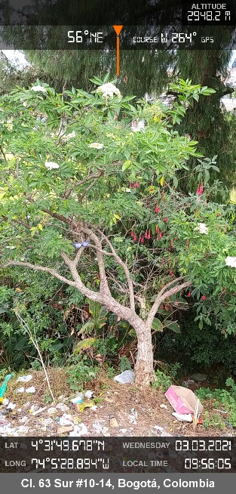

Foto 4.1. Calle 63 Sur con Carrera 10. Ronda de quebrada.

**Sensibilidad Arqueológica:** Zonas del proyecto que presentan suelos o escombreras y que se hallen en sitios como parques, accesos a edificaciones; rondas o laderas de quebradas, etc. En estos polígonos que pueden ser intervenidos por el proyecto y ser parte del Inmobiliario Urbano, se podrán realizar también sondeos convencionales a pesar de que el potencial arqueológico se poryecta de moderado a bajo.

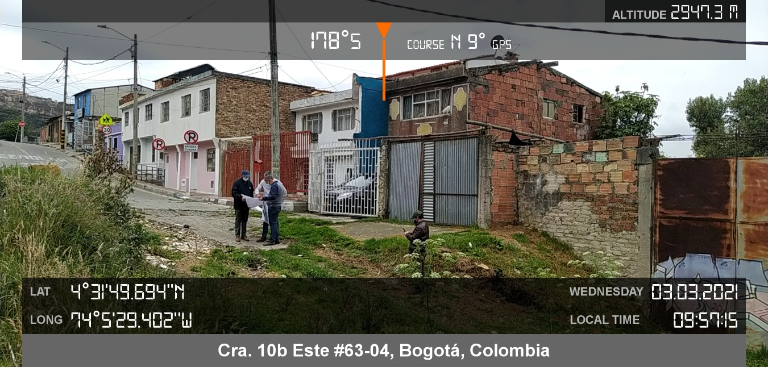

Foto 4.2. Carrera 10b Este con Calle 63 Sur

**Fragilidad arqueológica:** Pérdida total de la evidencia arqueológica y su contexto, sobre todo unos 50 m a ambos lados de estaciones y pilonas proyectadas. En estos polígonos, con presencia en más de un 98% de infraestructura urbana, se proyecta un potencial moderado a bajo.

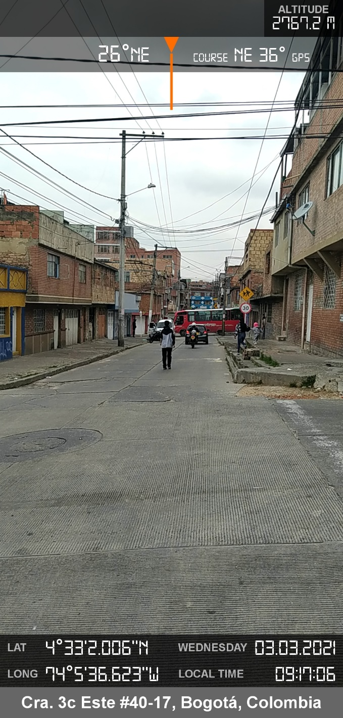

Foto 4.3. Estado actual de la Cra 3C Este Sur.

Como evaluación general del estudio se ha venido teniendo en cuenta también la siguiente tabla en la cual se valora el criterio o funciones de selección del potencial, los niveles y descripción de estos de acuerdo a la información secundaria recopilada y las condiciones geomorfológicas de las áreas de estudio.

## 4.1. Criterios para la Zonificación de potencial arqueológico preliminar.

|  |  |
| --- | --- |
| **POTENCIAL ARQUEOLÓGICO** | **DESCRIPCIÓN** |
| ALTO | Puntos de pilas o Estaciones cuyas condiciones geomorfológicas (terrazas medias y bajas) constituyen a simple vista áreas con potencial para el asentamiento humano prehispánico. |
| MEDIO | Áreas de Inmobiliario Urbano; rivera o ronda de quebradas sujetas a inundaciones donde se puedan evidenciar perfiles estratigráficos profundos con suelos negros, posibles paleosuelos, que a su vez puedan ser contenedoras de vestigios de ocupaciones humanas prehispánicas. |
| BAJO | Áreas con presencia de capas asfálticas, escombreras recientes, etc. |

## 4.2. Valoración de impactos.

| **Criterio o Funciones de Evaluación** | **Niveles** | **Descripción** |
| --- | --- | --- |
| Tipo de Impacto | Positivo (P)  Negativo (N)  Insignificante (I) | Hace referencia a las características benéficas o perjudiciales de un efecto y su calificación es de tipo cualitativo como positivo o negativo o insignificante. |
| Duración | Corto Plazo (C)  Mediano Plazo (M)  Largo Plazo (L) | Hace referencia a la escala temporal en que actúa el impacto y se puede calificar como corto plazo si es un impacto temporal Con duración menor o similar al tiempo de intervención civil; mediano plazo si el impacto perdura algún tiempo posterior a la adecuación y construcción del Cable Aéreo y de largo plazo si el impacto perdura a lo largo de la vida útil del proyecto o más allá. |
| Magnitud | Alta (A)  Media (M)  Baja (B)  Mínima (Mna) | Se refiere al grado de afectación que presenta el impacto sobre el medio (en este caso algún sitio arqueológico). Aunque esta magnitud se puede intentar cuantificar, se presenta generalmente en forma cualitativa y se expresa como mínima, baja, moderada o alta. |
| Tendencia | Creciente (C)  Estable (E)  Decreciente (D) | Es un análisis del escenario futuro y predice lo que sucederá con los efectos bajo análisis y se califica como creciente, estable o decreciente. |
| Probabilidad de Ocurrencia | Baja (B)  Media (M)  Alta (A)  Mínima (Mna) | Se refiere a la posibilidad que el impacto se suceda o no (alteración de un yacimiento arqueológico), dadas las condiciones del medio y el tipo de obra a realizar. |
| Área de Influencia | Local  Regional | Hace referencia a la extensión espacial que puede tener un impacto. Local se refiere a la zona de influencia directa, mientras que Regional se refiere al departamento de Cundinamarca. |
| Alternativa de Manejo | Prevenible  Mitigable  Compensable | Corresponde a la definición del tipo de medida de que será objeto el impacto. |